**DIDAKTIKA ZEMĚPISU VE CVIČENÍCH A ÚLOHÁCH PRO UČITELSKÉ STUDIUM**

Eduard Hofmann a kol.

Obsah

Úvodem 4

Tematický okruh: Geografické informace, zdroje dat, kartografie a topografie 6

1.1 Geografické informace, zdroje dat 6

Teoretická východiska 6

Kde berou geografové odpovědi na geografické otázky? 7

Primární zdroje dat 8

Sekundární zdroje dat 13

Zařazení tematického okruhu do výuky na základní škole 17

Cíle tematického okruhu 17

Příkladová úloha pro hodnocení učebnic aneb, jak si vybrat učebnici 17

Příkladová úloha pro hodnocení informací z dalších informačních zdrojů 18

Zdroje 20

1.2 Kartografie a topografie 20

Teoretická východiska 20

MÍSTO PŘEDMLUVY

Čas od času je zapotřebí opustit zaběhnuté mechanismy výuky, kdy se domníváme, že vše, co studentům sdělujeme je důležité a necháme je přemýšlet samostatně. Většinou se tak děje ve dvou rovinách. V rovině vnímání geografie a v rovině učitelského vzdělávání na PdF MU. Odměnou za tuto snahu jsou někdy příjemná, někdy nepříjemná zjištění o jejich stavu vnímání odborného a pedagogicko-psychologického základu pro jejich budoucí povolání. Pro zjišťování jejich pohledu na geografii samotnou opouštíme definice tohoto oboru a inspiraci bereme z webových stránek: <http://test.mywonderfulworld.org/about_campaign.html>, kde se na úvodních stránkách kampaně pro geografické vzdělávání objevují „slogany“ typu „ Geografie je multikulturní, Geografie je energie, Geografie je barevná a pod. Viz obr. č. 1. Studenti pak na uvedená témata píší vlastní představy, co si pod těmito názvy představit. (Viz níže.). Zatímco první dva texty přinášejí spíše pozitivní zjištění o myšlení studentů, druhé dva texty, které reflektují názory, jak je škola připravuje do praxe, už jsou značně kritičtější.

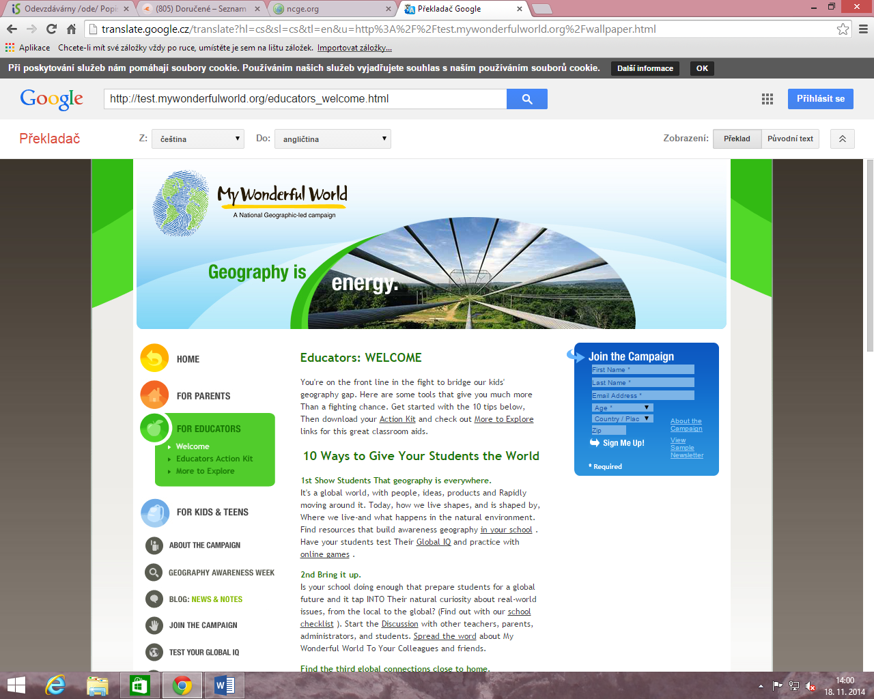

**Obr. č. 1 Kampaň za geografické vzdělávání , National Geographic.**

GEOGRAFIE JE MULTIKULTURNÍ

„…Poodhalováním neznámého a rozšiřováním znalostí o lidech, jejich životních podmínkách a vztazích mezi nimi, ,,otevřená a zároveň propojená geografie“ pomáhá lidi vzájemně sbližovat. Díky moderním dopravním prostředkům, mezinárodnímu obchodu, vyspělému cestovnímu ruchu nebo i tak běžné věci, jako je internet, se lidé různých kultur setkávají každý den všude na světě. Žijí vedle sebe (nebo společně?) ve městech, ve školách, na pracovištích, ale i v rodinách a jejich kultury se navzájem ovlivňují a snad i prolínají.

Pro toto soužití je potřeba vzájemná tolerance, pro kterou je předpokladem lidská znalost, otevřenost a schopnost komunikace. Tak, jako se my učíme o jiných kulturách, učí se i lidé jiných kultur o nás. Učí se tedy víceméně stejnou geografii. **Mohla by tedy být geografie naším společným (globálním) jazykem?...“** (Jandásková, N., 2013)

GEOGRAFIE JE ENERGIE

„…tato energie je hnací síla, činnost, práce, kterou lze skrze geografii poznávat, využívat a samotnou geografií ji i nazvat. Geografie je naše energie, která nám pomáhá poznávat informace o současném stavu světa a predikovat jeho budoucí vývoj…“ (Čoupek, D., 2013)

NA CO MNĚ ŠKOLA NEPŘIPRAVILA

„…Nemyslím, že je jakákoli fakulta schopná do praxe vyslat dokonalé učitele, to by asi musela mít cvičnou školu a praxí nás spoustu věcí naučit, ale určitě je co zlepšovat, díky za možnost se k tomu vyjádřit. ☺ Možná to bude znít jako osvědčené nápady a recepty na pravdu, ale tak to není. Podle mě by to chtělo rozsáhlejší debatu a sladění očekávání studentů, ředitelů škol a vyučujících na ped. fakultě…Myslím, že prostředky na zlepšení fakulta má, potenciál taky, kritické studenty taky, tak by s tím šlo něco udělat. Já osobně jsem se zhrozil, jak nepřipravení jdeme do praxe a jak nám tři roky studia nedali vlastně pro praxi nic víc, než nadstandard informací, které nepotřebujeme. (A to pracuji s dětmi od 8. třídy intenzivně, co třeba ti, pro které to byla opravdu první praxe?)…“ (Kapitola, J., 2012)

NA CO MNĚ ŠKOLA NEPŘIPRAVILA

„…Na praxi jsem nejvíce postrádala nějaký materiál, kde by byly shrnuty základní informace, které by měli umět žáci na ZŠ. Učebnic do zeměpisu je nepřeberné množství a v každé autor považuje k danému učivu za důležité jiné informace. V některých najdeme jen zmatený krátký text, jinde je zase velmi podrobný. Mnohdy učitel bere učebnice jen jako podpůrný materiál a je na něm co bude žáky učit, tak si myslím, že by nám takový materiál alespoň na začátku usnadnil a zpřehlednil práci. Celou praxi jsem využívala svoje sešity ze základní školy, které mně hodně pomohly, abych si udělala obrázek, jaká má být náročnost učiva…“ (Bucifalová, K., 2012)

V předkládaných učebních textech se pokusíme některé nedostatky výuky, která má na PdF MU svá specifika, přizpůsobit připomínkám studentů.

*Autoři*

# Úvodem

Geografie a s tím související výuka zeměpisu už dávno ztratila popisný charakter. Geografické myšlení je v anglo-americkém geografickém vzdělávání motorem pro aktivní poznávání dnešního světa. Řada učitelů však stále jen těžce a pomalu opouští zažité výukové stereotypy, kdy jsou žáci postaveni do role pasivních konzumentů učebnicových a učitelem vybraných sdělení o světě, ve kterém žijeme. Předkládanými učebními texty se pokoušíme narušit ještě jeden „mýtus“, který bývá zakotven i u koncepce současných učebnic zeměpisu, a to je ten, že např. u kartografických dovedností je stěžejní 6. ročník základní školy. Nikoliv, všechny tematické okruhy obsažené v RVP se prolínají celou výukou zeměpisu na 2. stupni základní školy.

Předkládaný materiál si klade za cíl představit budoucím učitelům stručnou charakteristiku a význam jednotlivých vzdělávacích okruhů, kterými se zabývá výuka zeměpisu, zejména na druhém stupni základní školy. Součástí této charakteristiky jsou **teoretická východiska**, **cíle**, **příkladová úloha a úlohy na procvičování.** Žáci by měli být prostřednictvím výuky zeměpisu schopni řešit v budoucnu různé životní situace, které jsou ve velké míře spojeny s prostorem a prostorovostí.

Vlajkovou lodí k dosažení výše uvedených cílů vidíme v rozvíjení kompetencí k řešení problémů a v rozvíjení kompetencí k učení. Máme na mysli např. v zeměpise České republiky projektovou výuku, která bude zaměřena na problémy územního plánování v návaznosti na minulé a současné změny ve využívání krajiny. V regionální geografii zahraničních zemí se pak budeme zabývat tvorbou problémových úloh a postupem jejich řešení pomocí geografických znalostí a dovedností.

Nabízí se otázka **„Proč“** tyto učební texty píšeme. Jednou z možných odpovědí je skutečnost, že současná reforma v podobě kurikulárních dokumentů vnesla do geografického vzdělávání něco zcela odlišného od zaužívané praxe, v podobě „Dalšího rozvoje československé výchovně vzdělávací soustavy“ z roku 1976, jejíž stopy jsou patrné na výuce zeměpisu dodnes.

Nová kurikulární reforma prezentovaná Rámcovými vzdělávacími programy vnesla do systémově pojatého zeměpisného vzdělávání poněkud odlišnější přístup, který reprezentuje **Mezinárodní charta geografického vzdělávání Mezinárodní geografické unie, kde je mimo jiné uvedeno:**

*[g]eografie je věda, která se snaží objasňovat charakter různých míst, rozmístění lidí, jevů a událostí odehrávajících se a vyvíjejících se na zemském povrchu. Studuje interakce mezi člověkem a prostředím v kontextu různých míst a poloh. Charakteristická je především její obsahová šíře, metodologický záběr, syntetizování poznatků různých oborů přírodních a společenských věd a její zájem na budoucím utváření vzájemných vztahů mezi lidmi a prostředím. (Haubrich, 1994, s. 5)*

Z výše uvedeného vyplývá výjimečné postavení zeměpisu v kurikulu na pomezí přírodních a společenskovědních předmětů, neboť je pro něj charakteristické úsilí o propojování znalostí a dovedností z přírodních a společenských věd se zvláštním zřetelem k jejich prostorovosti. Geografické vzdělávání by mělo směřovat ke kladení a odpovídání následujících otázek: a) Kde to je?, b) Jaké to je?, c) Proč je to tam?, d) Jak to vzniklo?, e) Jaký to má vliv?, f) Jak by to mělo být uzpůsobeno vzájemnému užitku člověka přírody? (srov. Haubrich, 1994, s. 5)

Schopnost žáka klást si uvedené otázky a zejména hledat na ně odpovědi představuje jednu z cílových idejí geografického vzdělávání směřujících k utváření a rozvoji geografického/prostorového myšlení (anglo-americký přístup), resp. geografické systémové kompetence (přístup dominantní v německy hovořících zemích).1 (In: Knecht, P. 2014.)

1Čtenáře se zájmem o problematiku kurikula geografického vzdělávání v zahraničí odkazujeme na sedmidílnou sérii článků publikovaných na portálu rvp.cz, jejímž cílem bylo porovnat pojetí oboru geografie v národních kurikulech Finska, Kanady, Maďarska, Skotska a Slovinska (souhrnně Herink, 2009; srov. také Curić, Vuk, & Jakovčić, 2007). O kurikulech aktuálně zaváděných v USA, Velké Británii a v Německu synteticky pojednal na stejné platformě Vávra (2012 aj.).

# Tematický okruh: Geografické informace, zdroje dat, kartografie a topografie

## 1.1 Geografické informace, zdroje dat

### Teoretická východiska

Celý tento okruh můžeme považovat za základ **geografického myšlení**, kam především spadá kladení geografických otázek a hledání odpovědí, viz tab. č. 1. Pro účely české didaktiky geografie vypracovala klasifikaci geografických dovedností D. Řezníčková, která vychází z dokumentu National Geography Standards – Geography for Life (Bednarzová, 1994, s. 42). Na základě modelu pro geografické zkoumání rozdělila Řezníčková geografické dovednosti do pěti okruhů: kladení geografických otázek, získávání informací, organizování informací, analyzování informací a zodpovídání geografických otázek, viz obrázek č. 2.

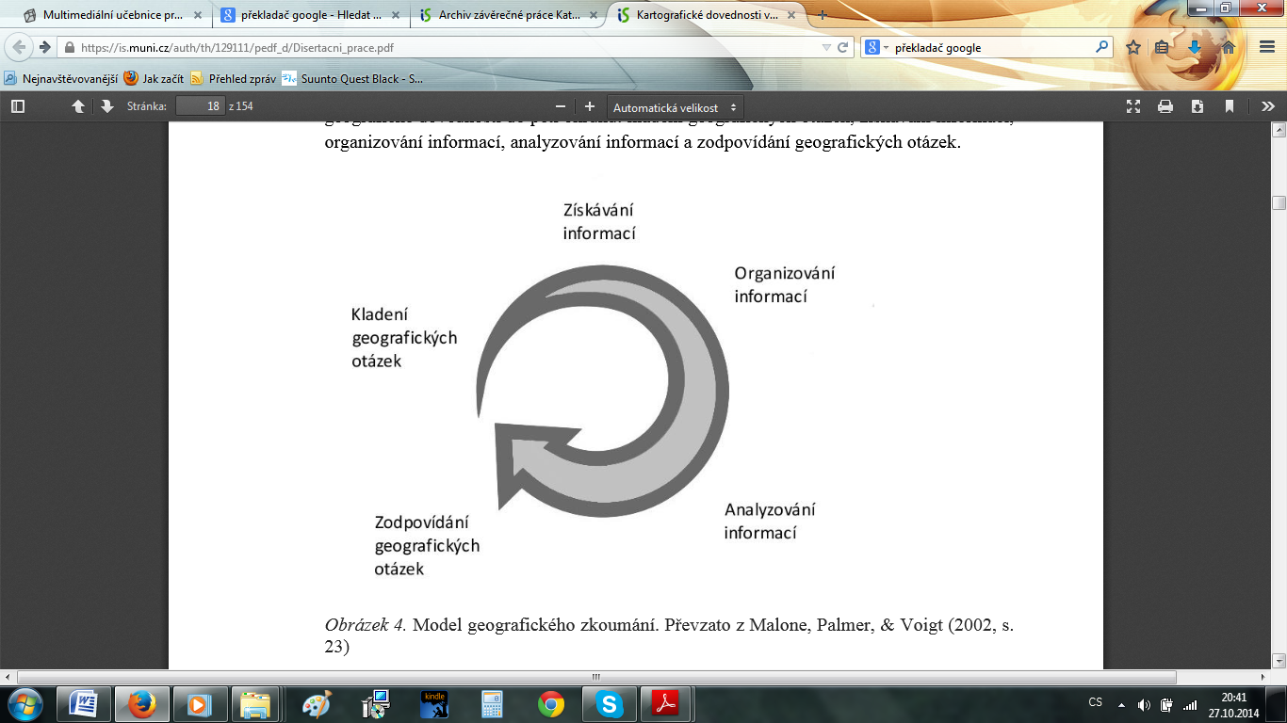

Obr. č. 2: Model geografického zkoumání. Převzato z Malone, Palmer, & Voigt (2002, s. 23)

"Myslet geograficky je jedním ze zásadních konceptů, jak vidět a porozumět současnému světu. Geografické myšlení neposkytuje přesný návod, jak současný svět pochopit, ale předkládá řadu konceptů a myšlenek, které by nám měly pomoci pochopit rozmanitost současného světa a nalézat různé vztahy a vazby, propojenost a závislost jednotlivých míst od lokálního po globální měřítko. Geografické myšlení má svůj specifický jazyk, svoji gramatiku, ze které vychází slovní zásoba, jak porozumět současnému světu a jeho trendům k usměrnění dalšího vývoje.“ V tomto spatřuje sílu geografického myšlení P. Jackson (Manifesto of geography association).

Tabulka č. 1 obsahuje základní geografické otázky, které by měly u žáků či studentů vyvolat potřebu hledání odpovědí.

Tab. č. 1 **Geografické otázky**

|  |  |
| --- | --- |
| JAK SE PTÁME? | CO ZJIŠŤUJEME? |
| Kde to je? | Poloha / Místo |
| Jaké to tam je? | FG systémy / Humánní systémy  Popis / Prostor/ Měřítko |
| Proč je to tam? | Vzájemná propojenost, závislost |
| Jak to vzniklo? | Struktura |
| Mění se to v průběhu času? | Vývoj, trendy |
| Co by se stalo, kdyby…? | Prognóza, modelování |
| Jak by to mělo vypadat? | Kulturní porozumění, rozmanitost /udržitelný rozvoj |

Cílem výuky zeměpisu založené na geografickém myšlení je naučit žáky aplikovat nabyté znalosti do praxe s vědomím, že se svět neustále mění. Geografické myšlení umožňuje žákům uspořádat si informace o současném světě, které vedou k jeho porozumění, zejména o:

* **Fyzicko-geografických systémech**, které zahrnují zemskou kůru, vodu, vzduch, ekologické systémy, krajiny a procesy, které svět neustále udržují v pohybu.
* **Socio-ekonomických systémech**, které zahrnují obyvatelstvo a sídla, chování lidí v různém prostředí a ve využívání krajiny především k bydlení, práci a odpočinku.
* **Vzájemné závislosti a propojenosti** výše uvedených systémů, které by mělo vést k pochopení konceptu udržitelného rozvoje.
* **Místech a prostoru,** jejich poznávání, hledání podobností a rozdílů, rozvíjení znalostí spojených s porozuměním o jejich umístění, propojenosti a utváření prostorových modelů.
* **Měřítku,** kdy na svět nahlížíme z hlediska místní (lokální), regionální, národní, mezinárodní a globální perspektivy.
* **Životě mladých lidí**, kteří používají k pochopení obrazu okolního světa svoje vlastní myšlenkové koncepty, zážitky, významy a otázky, kterých se dá využít k dalšímu učení.

Síla „geografického myšlení“ spočívá v tom, že přináší do výuky zeměpisu na základní škole využitelnost dosavadních zkušeností žáků pro učení se novým poznatkům o světě, ve kterém žijí. To je to, co nazýváme geografií života.

### Kde berou geografové odpovědi na geografické otázky?

Odpovědi na geografické otázky poskytují různé **geografické informace (data)**, které zpracováváme prostřednictvím **geografických metod**.

*„Geografické informace jsou sdělení o prostorovosti světa, v němž žijeme – místech, územích (přesněji: teritoriích a akvatoriích – většina povrchu Země jsou moře, oceány), krajinách, regionech – která mají význam pro jejich pochopení a naše jednání s důrazem na udržitelnost kvality života zahrnující i stav životního prostředí.“ (Hynek, A., 2011). Proto by měly být východiskem zmíněné čtyři typy prostorovosti začínající místem, v němž žáci žijí a jsou s nimi svou zkušeností obeznámeni.*

**Geografické informace** jsou sestaveny, uspořádány, zpracovány, uloženy a reprezentovány různými způsoby. Během školní docházky by se měli žáci naučit pracovat s různými zdroji informací, práci s učebnicí a především práci s mapami a dalšími geografickými znázorněními, pomůckami a technikami, aby žák získal, zpracoval a předal informaci o světě z prostorové perspektivy, které se ve svém důsledku odrazí v pochopení prostorové organizace lidské společnosti.

Dovednosti týkající se práce s informacemi představuje následující tabulka.

Tab. č. 2: Zpracováno podle Clammer a kol., 1987.

|  |  |
| --- | --- |
| SBĚR INFORMACÍ | sběr dat z terénního výzkumu prostřednictvím pozorování, měření, experimentování, vytváření situačních plánů, náčrtů, mentálních map, mapování atd. |
| sběr dat ze sekundárních zdrojů, především z kartografických produktů, globu, map, kartogramů, leteckých snímků, historických snímků a map, učebnic, knih, časopisů stat. ročenek, internetu atd. Uvádění zdrojových pramenů a jejich citace. |
| ZPRACOVÁNÍ INFORMACÍ | převedení získaných údajů do grafů, náčrtů, map, plánů; práce s textem, tvořivé psaní; umělecká a návrhářská práce, prostorový design... |
| INTERPRETACE INFORMACÍ | interpretace údajů pomocí grafů, diagramů, kartogramů, náčrtů, map, atlasů, plánů, fotografií, leteckých a družicových snímků atd. |
| HODNOCENÍ INFORMACÍ | zjišťování věrohodnosti a objektivity získaných informací prostřednictvím vhodných nástrojů k jejich posouzení, kritické myšlení, hodnocení z více úhlů včetně z vlastního pohledu |

Zdroje dat rozdělujeme do základních skupin zdrojů:

* primárních zdrojů dat,
* sekundárních zdrojů dat

Obě skupiny dat se budeme snažit stručně charakterizovat. Výuka zeměpisu ve škole by měla odrážet skutečnou práci odborných geografů a žáci mohou práci geografů napodobovat podobně, jako ve školních pokusech ve fyzice nebo chemii. Např. vedení terénního deníku, popis pozorovaných přírodních jevů, pořizování fotografií, kreslení topografických náčrtů, práce s mapou a buzolou, práce a zacházení s GPS apod. jsou činnosti, které by měly patřit k běžné výuce ve škole i mimo školu. Je nám jasné, že všem těmto činnostem nenaučíme všechny žáky stejně, ale měly by patřit k výuce zeměpisu ve všech ročnících základní školy.

#### Primární zdroje dat

**Primární data** jsou taková data, která **nejsou zpracovaná, upravená nebo interpretována**. Takováto data můžeme získat pouze **vlastním** sběrem či měřením v terénu, pozorováním, dotazníkovým šetřením nebo pomocí rozhovoru. Mezi primární data můžeme zahrnout i oficiální data nejrůznějších institucí (např. ČSÚ, Eurostat…).

Dotazník

Rozhovor, interview

Statistika

Fotografie

Měření v terénu

Mapové náčrty

Pozorování

Náčrty

Poznámky, zápisky

PRIMÁRNÍ ZDROJE DAT

Obr. č. 3: Primární zdroje dat. Převzato a přeloženo z Berry (2006, s. 8–9)

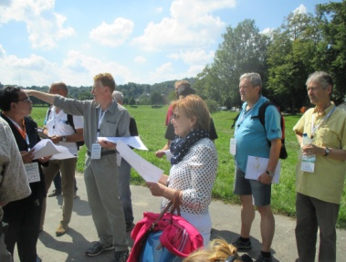**POZOROVÁNÍ** patří mezi základní dovednosti geografického zjišťování. Pozorováním poznáváme krajinu kolem nás a procesy, které se v ní odehrávají. Pozorování můžeme také využít při zkoumání toho, co lidé dělají na veřejných místech. Pro pozorování je nutné předem stanovit oblast a čas, po který bude probíhat. Při pozorování je nutné dělat si **záznam**, co jsme viděli (písemný, fotografie).

Metodu **DOTAZNÍKOVÉHO ŠEŤENÍ** přejímají geografické disciplíny ze sociologie. Ještě před samotnou přípravou dotazníku je nutné znát **cíl dotazování** (*co chceme pomocí dotazníku zjistit*) a **okruh respondentů** (*od toho se odvíjí struktura otázek – jinak se budeme ptát žáka na ZŠ a jinak zkušeného speciality na dané téma*). Důležitý je také **vzorek respondentů**. Počet není u žádného šetření přesně dán. Čím větší je rozsah počtu statistických jednotek, tím větší byl měl být vzorek respondentů *(např. 10 dotazníků za obyvatelstvo České republiky je velmi málo, ale 10 za jednu třídu ZŠ se 20 žáky je výborný výsledek*). Vždy bychom také měli dbát na **rovnoměrné zastoupení výběrové struktury** (např. muži/ženy, věková struktura apod.).

Jakmile máme stanovené tyto výchozí parametry šetření, můžeme přichystat samotný dotazníkový formulář. Při přípravě dotazníku je třeba věnovat pozornost hlavně počátečním a závěrečným otázkám. Na začátek by měly být uvedeny nekonfliktní otázky uvolňující psychické bariéry respondenta, uprostřed dotazníku jsou ty nejdůležitější otázky týkající se našeho výzkumného záměru, včetně problémových otázek, na konci dotazníku obvykle bývají otázky demografické a kontextové).

***Ukázka dotazníku***

*Dotazník může obsahovat několik typů otázek. Mezi ty základní patří:*

* *uzavřené otázky (odpovědi jsou předem dány) – do této kategorie lze zařadit i různé postojové škály,*
* *otevřené otázky (odpovědi napsané respondentem),*
* *polouzavřené otázky.*

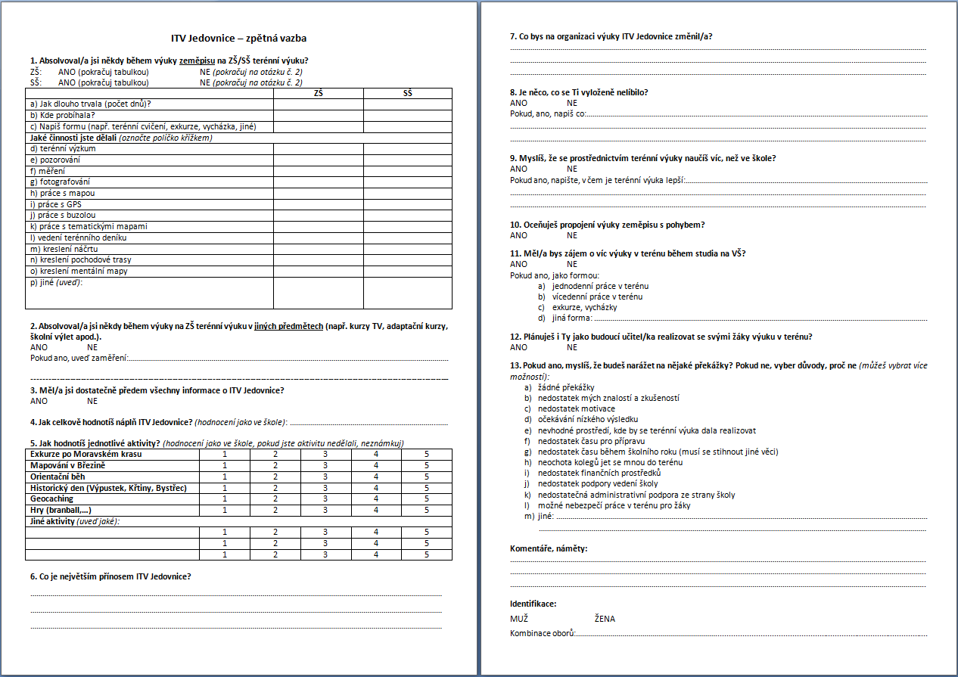

Demografické (příp. kontextové) otázky

Uzavřená otázka

Postojová škála

Polouzavřená otázka

Otevřená otázka

*,*

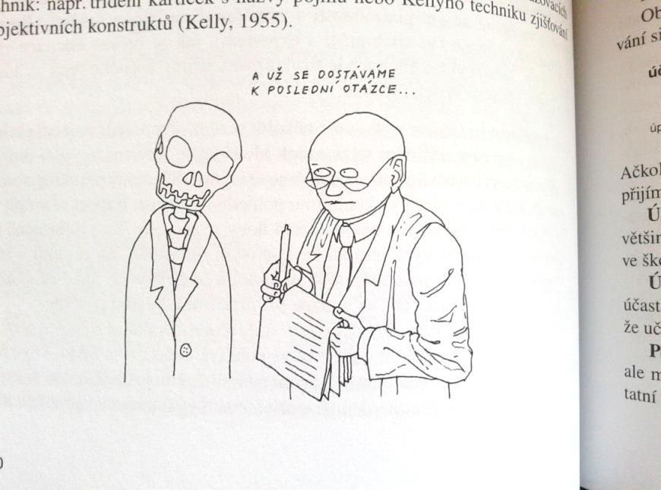Druhou fází **realizace dotazníkového** šetření je **pilotní test**, tedy první vyzkoušení dotazníku v praxi, které může odhalit např. špatně formulované otázky, duplicitní otázky, špatné pořadí otázek, nepochopení otázky ze strany respondenta apod. Pokud k takovéto situaci dojde, je nutné dotazník upravit a udělat další pilotní ověření. Pokud je dotazník v pořádku, je možné ho šířit u zkoumané skupiny.

Dotazníkové šetření lze realizovat různými způsoby, avšak každá metoda má své výhody i nevýhody:

* Osobně – nejvyšší návratnost, vysoká validita dat, ale nejnáročnější na čas, finance.
* On-line aplikace (např. google docs) – nízká návratnost, nízká validita dat, obvykle nevhodná demografická struktura, ale je to levný a rychlý způsob dotazování.
* Telefonicky (kombinace pozitiv a negativ obou výše uvedených způsobů).

Poslední fází dotazníkového šetření je jeho vyhodnocení, k němuž požíváme celou škálu statistických metod. K zobrazení výsledků můžeme používat mapy, grafy, tabulky, schémata.

**INTERVIEW** je metodicky vedený rozhovor. Existují dva základní typy interview, a to:

* **Standardizovaný** – otázky jsou předem dány, musí být zachováno i přesné řazení, neboť i jiným pořadím kladení otázek lze ovlivnit (a případně i zkreslit) verbální chování respondentů. Výsledky z takovéhoto šetření jsou poměrně dobře srovnatelné.
* **Nestandardizovaný** – umožňuje zaznamenat širší souvislosti mezi zkoumanými fenomény. Předem daný jen záměr výzkumu, proto je možné otázky (a jejich formulaci či pořadí) měnit podle situace, což na druhou stranu znesnadňuje) srovnávat výsledky jednotlivých respondentů.

**STATISTIKA**

Statistických údajů existuje celá řada. Mezi nejpoužívanější v české geografii patří údaje, které poskytuje:

* Český statistický úřad: [www.czso.cz](http://www.czso.cz)
* Eurostat: ec.europa.eu/eurostat
* FAO: [www.fao.ogr](http://www.fao.ogr)
* CIA Factbook: <https://www.cia.gov/library/publications/the-world-factbook/>
* …

**FOTOGRAFIE** slouží jak pro záznam aktuálního stavu dané lokality nebo jevu, tak pro srovnání vývoje.

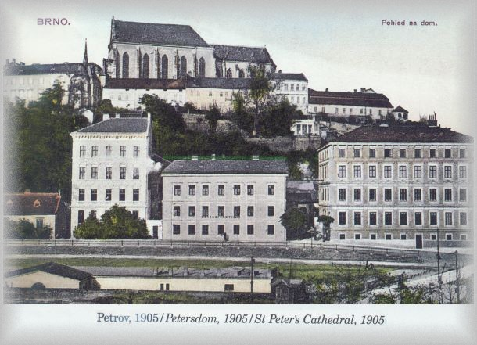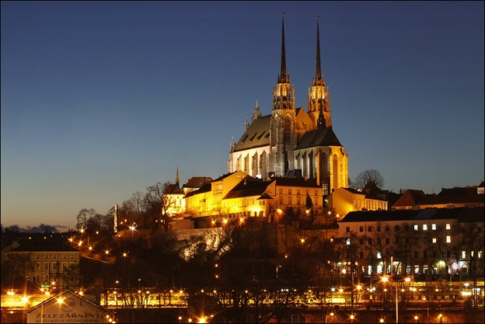

Obr. X: Petrov v roce 1904 a v současnosti (vpravo: <http://www.mojebrno.wz.cz/inka--brno-kostely-petrov.html>; vlevo: <http://www.fotoaparat.cz/index.php?r=25&rp=550892&gal=photo>)

**MĚŘENÍ** slouží k získánírůzných kvantitativních charakteristik, např. počtu, vzdálenosti, výšky, rozlohy, rychlosti, teploty… Měření v dnešní době můžeme provádět buď manuálně, nebo pomocí moderních technologií *(např. měření výšky útesu můžeme provést pomocí pásma, rychlosti pádu předmětu, klinometr, který funguje na principu pravoúhlého trojúhelníku nebo GPS)*.

***SČÍTÁNÍ DOPRAVY***

*Oficiální sčítání dopravy v ČR probíhá jednou za 5 let. Poslední sčítání dopravy proběhlo v roce 2010, následující proběhne v roce 2015. Toto sčítání dopravy přináší unikátní údaje o intenzitě dopravy, které není možné v rozsahu celé republiky zjistit jiným způsobem.*

*Podobné sčítání dopravy je možné provádět i v okolí školy. Žák si procvičí sběr primárních dat od* ***fáze přípravy*** *(vymezení území, času, způsobu sčítání, strukturu sčítaných dopravních prostředků), po* ***fázi realizace*** *– samotný sběr dat, až po jejich zpracování pomocí statistických nebo kartografických metod (****fáze zpracování******a vyhodnocení výsledků****).*

*Obrázek vlevo dokumentuje způsob kartografického znázornění oficiálních dat. Obrázek vpravo ukazuje mikrosčítání dopravy v okolí budovy Pedagogické fakulty MU.*

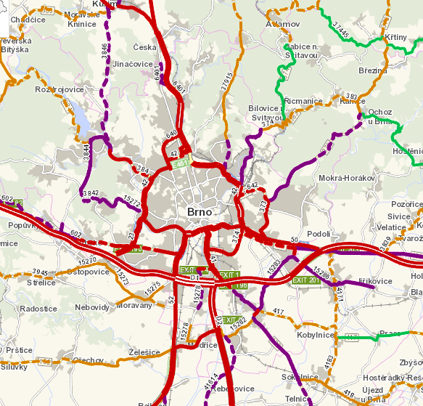

*Doplnit mapu studentů ze sčítání dopravy před PdF*

**NÁČRT** se používá k záznamu informací o celkovém prostoru krajinných prvků nebo člověkem vyrobených stavbách, které nejsou zaznačeny v mapě. Existuje několik druhů náčrtu, které jsou v geografii běžně používány. Mezi ně patří topografický náčrt, panoramatický náčrt, pochodová osa. Vodným doplňkem k náčrtu pro další zpracování a vyhodnocení určitého výřezu krajiny je v dnešní době **fotografie**.

**PANORAMATICKÝ NÁČRT** je náčrt jednoho místa (podle měřítka většího či menšího), který **ukazuje zvolenou oblast tak, jak ji vidíme ze své pozice.** Do takového náčrtu můžeme zakreslit všechno, co nás zajímá nebo co nás při pohledu na krajinu zaujalo.

Na arch papíru, nejlépe na pevné podložce, zakreslujeme postupně předměty a linie terénu, a to v hrubých rysech tak, jak se jeví našemu oku. K rozložení jednotlivých objektů, linií a ploch je vhodné použít základní mřížku, kterou si naneseme na papír.

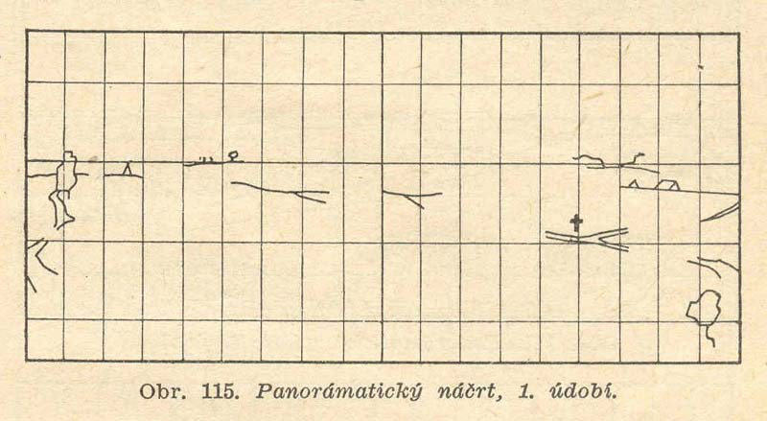**Postup pořízení panoramatického náčrtu** (podle: <http://csopevneni.xf.cz/Prirucka/Prirucka-nacrt.htm>).

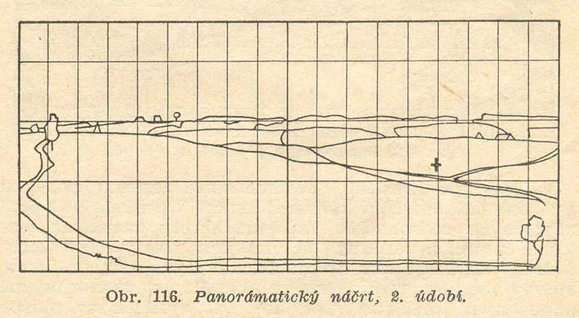**A.** V první fázi si zhotovíme kostru. Na náčrt zakreslíme několik nejdůležitějších bodů a míst pokud možno pravidelně rozložených. Do této kostry pak můžeme vyznačovat další podrobnosti.

**B.** V druhé fázi do kostry náčrtu doplníme linie terénu, např. za sebou jdoucí hřebeny, obrysy lesů, osady, cesty, další místa výhledu apod.

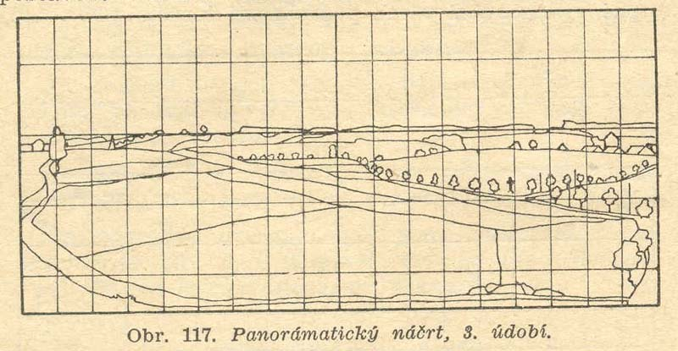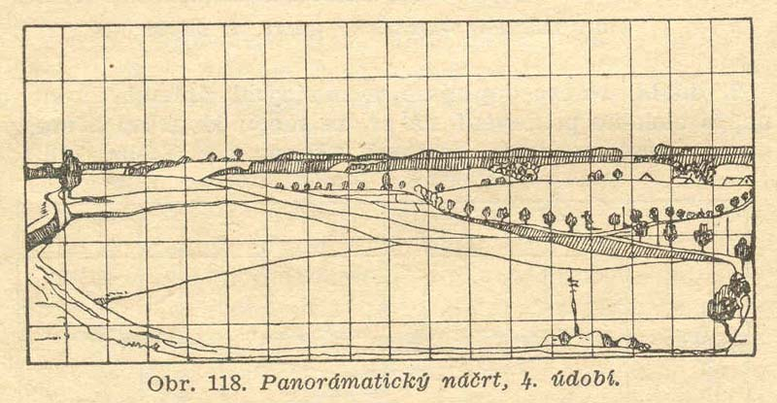**C.** Ve třetí fázi zakreslíme vše, co je pro pozorovanou krajinu důležité k její identifikaci. Větší podrobnosti lze označit symboly a přidat je do legendy náčrtu, abychom si později nemuseli vzpomínat, co jsme těmito symboly zachytili.

**D.** Ve čtvrté fázi dokončíme nákres. Především dokončíme legendu a popis toho, co jsme nakreslili.

Pro naše potřeby doplníme, jakým směrem je sledovaný výřez krajiny orientovaný a zhodnotíme sledovaný výřez krajiny z pohledu identifikace její struktury.

Dát sem i struktury krajiny? Asi ne, protože to už je interpretace a ne zdroj.

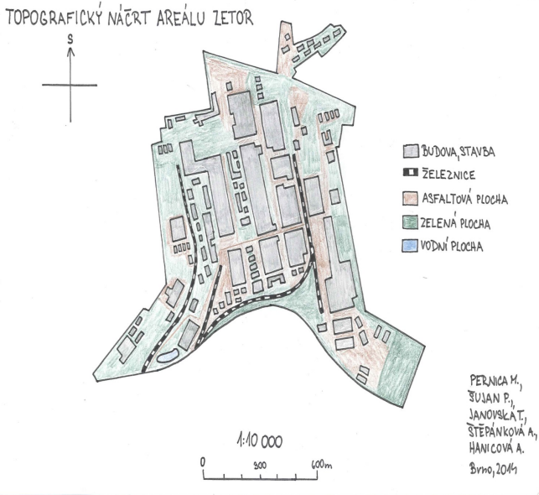**TOPOGRAFICKÝ NÁČRT je nákres oblasti „z nadhledu“. Náčrt umožňuje popsat velké oblasti, spolehlivě v nich určit vzdálenosti jednotlivých objektů. Je užitečný při popisování silniční sítě, toku řek (potoků) nebo polohy přírodních a člověkem vyrobených překážek.**

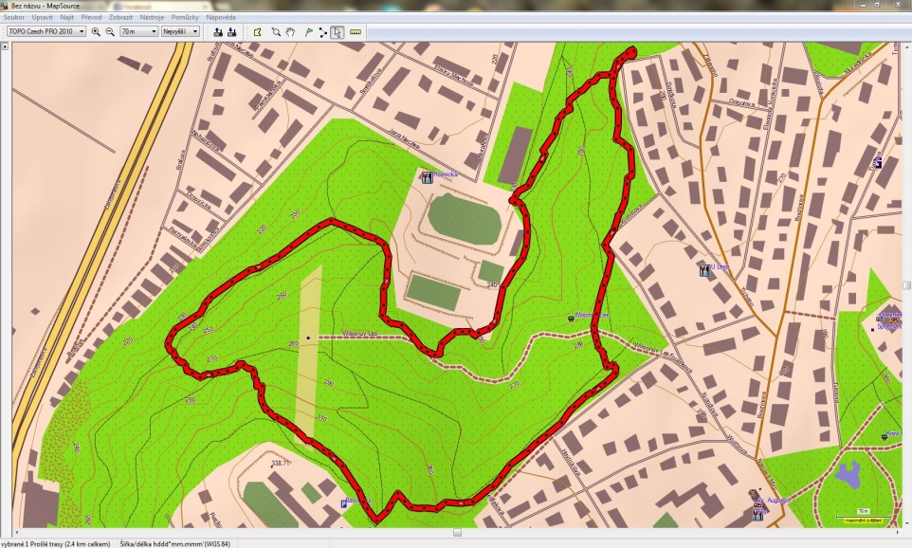Unikátní data můžeme zaznamenat také pomocí **GPS**, který zaznamenává trasu pohybu, výškový profil, rychlost a čas pohybu. Zaznamenaná dat je možné exportovat do PC, např. do programu Map Source nebo volně stažitelného Base Camp. Také Google Maps dokážou zaznamenané trasy zobrazit.

**DENÍK** slouží k zaznamenávání důležitých informací při práci geografa, ať už o vhledu krajiny, zajímavých místech, útvarech atd. Na katedře geografie PdF se setkáte s tzv. t**erénním deníkem**, který slouží jako záznamník všeho důležitého ze všech realizovaných terénních praxí. Strukturu terénního deníku je možné stáhnout v elektronické formě zde: <http://www.ped.muni.cz/wgeo/soubory/Terenni%20praxe/Terenni_denik.doc> - musím upravit odkaz

#### Sekundární zdroje dat

**Sekundární data** jsou v podstatě různými **metodami** zpracovaná primární data. Např. pokud zobrazíme primární data ze sčítání lidu v grafu nebo pomocí kartogramu, jedná se již o sekundární data. Pokud dodáme vlastní fotografie do textu geografické analýzy, také se z primárního zdroje stane sekundární zdroj. Při zpracování primárních dat na sekundární je nutné vždy **uvádět přesné zdroje** primárních dat, pokud by bylo potřeba vrátit se k původním datům.

Obr. X: Sekundární zdroje dat. Převzato, upraveno a přeloženo z Berry (20cc, s. 14–15)

Média (tištěná/netištěná)

Mentální mapa

Mapy, grafy, tabulky

SEKUNDÁRNÍ ZDROJE DAT

**Mapy, grafy, tabulky** graficky zobrazují primární data. U map, tabulek i grafů platí to, že musí být přehledné, jasně zobrazovat danou informaci, musí obsahovat veškeré náležitosti – název, samotné zobrazení dat (mapové pole, graf, tabulku), popis kategorií či legendu, zdroj dat, u tabulky popis sloupců a řádků, u grafů popis os… Mapy a kartografické dovednosti jsou detailně rozebrány v kap. Xx.

*Srovnejte mapu hospodářství Austrálie, která je na obrázku a pochází z německého atlasu nakladatelství Diercke (Diercke International Atlas, rok) s mapou hospodářství v českém školním atlase. Ze které mapy vyčtete víc informací? Srovnejte měřítko obou map. Srovnejte mapové značky v obou atlasech. Které jsou názornější?*

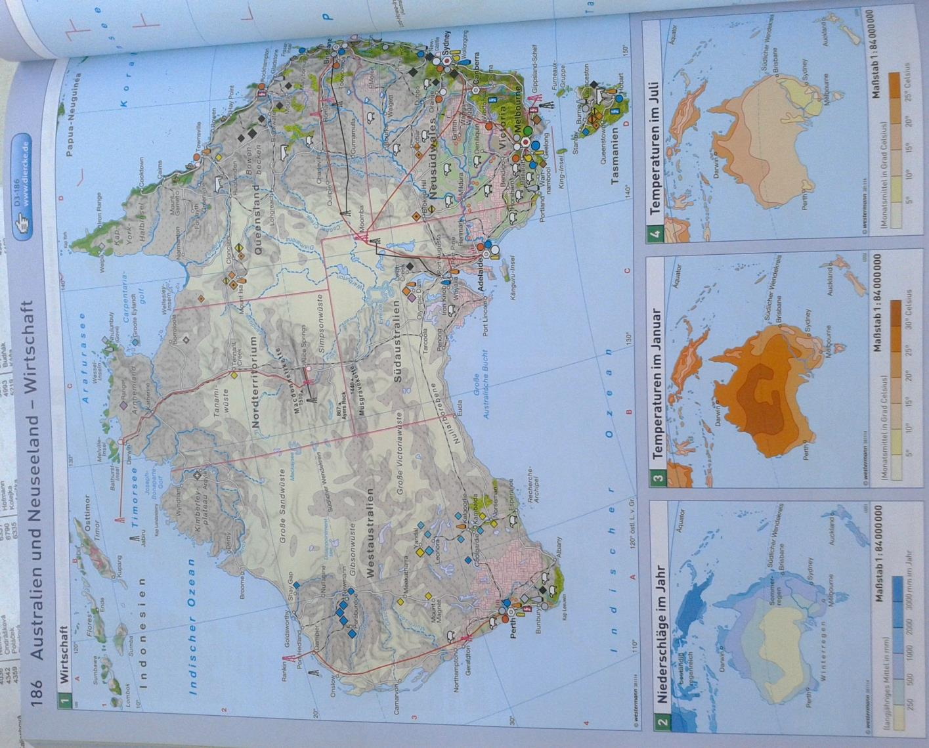Doplnit grafické měřítko. Nemám sem dát konkrétní otázky pro srovnání, kde by si studenti přímo mohli psát?

**MENTÁLNÍ MAPA** (neboli myšlenkový obraz skutečnosti) je směsicí objektivních znalostí (např. znalosti o poloze geografických objektů) a subjektivního vnímání prostoru (odrážející preference tvůrce mapy). Umožňuje identifikování individuálních postojů, hodnot, vlastností, zájmů, znalostí a také významů, které lidé dávají určitým místům. Protože naše vědomosti o realitě nejsou nikdy kompletní, neustále se vyvíjejí, zpřesňují a mění v závislosti na časoprostorových souvislostech, nemohou nikdy korespondovat přesně s realitou a zároveň nemohou být nikdy totožné (podle Svozil, Hynek (eds.) 2007).

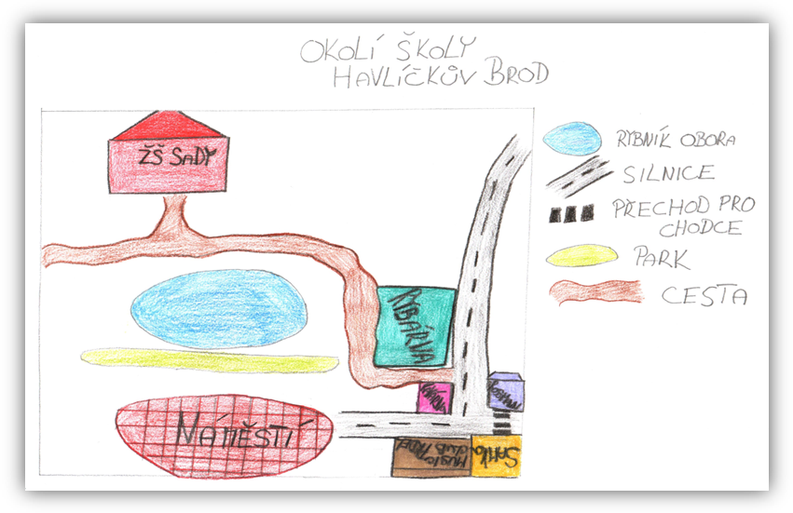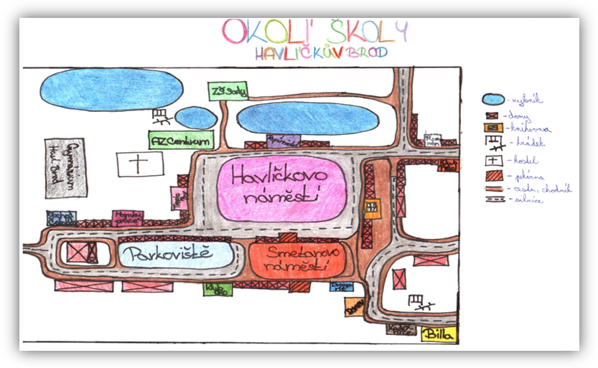

Obr. x: Mentální mapa žáků ZŠ V Sadech v Havlíčkově Brodě. Převzato z Kletečka (2013, s. 43, 46)

**TIŠTĚNÁ A NETIŠTĚNÁ MÉDIA**

Tato oblast zdrojů dat je velmi široká. Do tištěných zdrojů patří knižní publikace, časopisy, noviny, reklamní materiály. Mnohem širší je však v současné době oblast netištěných médií, kam patří televize, rádio a zejména internet. Ve všech zdrojích se můžeme setkat s celou řadou informací s geografickým obsahem, je však vždy nutné jednotlivé zdroje **kriticky posuzovat** a informace ověřovat. Ne vždy totiž média opravdu přinášejí pravdivé informace.

Který zdroj si vyberete? Který zdroj je věrohodný a který ne a proč? Jaké další tištěné a elektronické zdroje informací znáte?

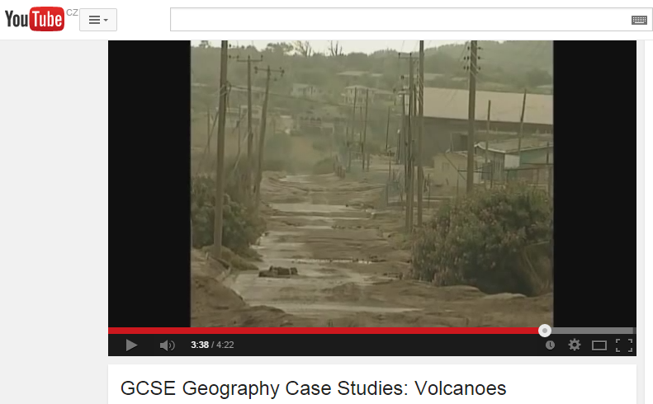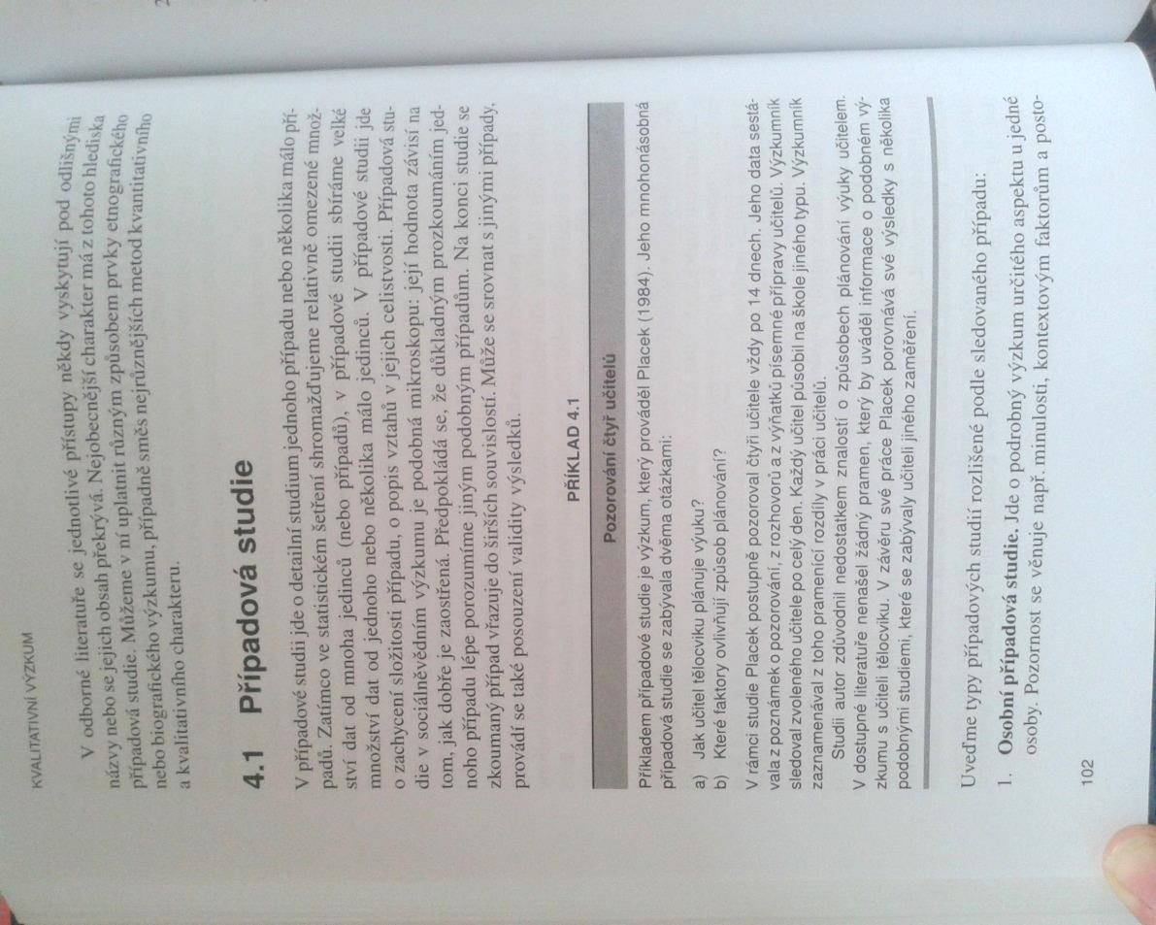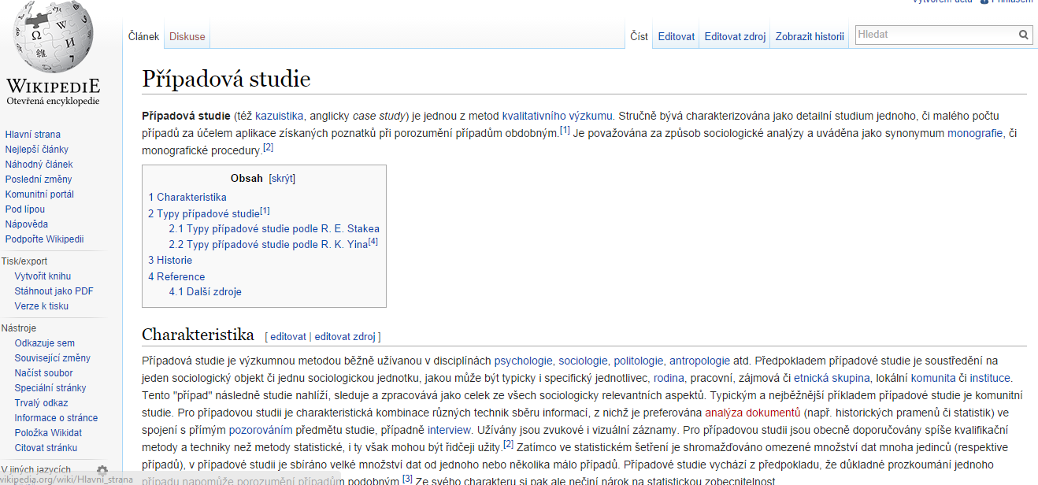

### Zařazení tematického okruhu do výuky na základní škole

Jak už bylo uvedeno výše, tento tematický okruh se prolíná všemi ročníky, ve kterých se učí zeměpis. Rozpracované cíle jsou navržené k očekávaným výstupům.

#### Cíle tematického okruhu

### Příkladová úloha pro hodnocení učebnic aneb, jak si vybrat učebnici

*Hodnocení učebnic, jako základního informačního zdroje pro výuku zeměpisu je téma na celou kapitolu. My se tomuto tématu budeme věnovat jen po stránce stručného návodu, jak si vybrat vhodnou učebnici z velkého učebnic zeměpisu, které jsou v současné době na trhu.*

*Zájem o učebnice a zkoumání jejich vlivu na podobu geografického vzdělávání je dlouhodobý.[1] Marsden (1989, s. 513) uvádí, že užívání učebnic během přípravy učitelů na výuku sahá až k samým počátkům školské geografie. Obecně se očekává, že učebnice výraznou měrou ovlivňují*

*obsah učiva, se kterým se žáci setkají ve výuce. Výzkumem učebnic zeměpisu v české geografii a jejich hodnocením podle vybraných strukturních prvků se v minulosti zabýval např. Wahla (1975). Uvolnění prostoru pro psaní učebnic po roce 1989 využilo velké množství nakladatelství i různých autorských skupin. Ve školství v ČR je učebnicím přisuzována stále poměrně velká váha. Obecně lze konstatovat, že většina autorů a autorských kolektivů stále v učenicích věnuje pozornost především textové stránce učebnice. Přičemž by pro výuku bylo zapotřebí věnovat více pozornosti např. výběru učebních úloh, které by pomohly nastavit výuku do jiné polohy než jen pouhému učení se faktů. Janoušková (2009) si pro obsahovou analýzu učebnic zeměpisu pro střední školy zvolila celkem 34 strukturních prvků.*

*Význam učebnic velmi dobře vystihuje názor Sikorové (2010, s. 25),* že učebnice by měly být materiálem, „který specifikuje a interpretuje kurikulární obsahy a strukturuje je způsobem, který je vhodný [a žádoucí] pro vyučování a učení“. (In: Knecht, 2014, s. 90-91.)

*Z tohoto názoru vycházejí i výzkumy učebních úloh v učebnicích zeměpisu, které dělali např. Knecht, Lokajíčková (2013), a které více podtrhují význam učebnice, jako zdroje, který by měl žáky vést k aktivnímu učení.*

**Zadání úlohy pro hodnocení učebnic**

***Motto:***

***„Blíží se konec školního roku, a jak už to v hospodaření škol bývá, zůstanou nějaké peníze, které je třeba rychle, ale smysluplně utratit. Ředitel školy osloví učitele, aby rychle vybraly řadu učebnic, podle které by se jim nejlépe učilo, a vyhovovaly současně Školnímu vzdělávacímu programu.“***

1. Jako první kriterium si zvolte nakladatelství, které disponuje celou řadou učebnic pro všechny ročníky a pro všechny předměty. Toto kriterium by mohlo být předpokladem pro provázanost jednotlivých oborů.

2. Dalším kriteriem je komplexnost výukových materiálů, máme tím na mysli učebnici pro žáka, metodickou příručku pro učitele, pracovní sešit a popř. materiály pro interaktivní tabuli.

3. Vezměte materiál pro hodnocení učebnic z přílohy č. 1 a srovnejte učebnice na základě vybraných strukturních prvků.

4. Napište stručné a přesně zdůvodněné vyjádření řediteli školy, podle kterého jste upřednostnili výběr určité řady učebnic.

Poznámka: Může se stát, že Vám nebude plně vyhovovat učebnice od jednoho nakladatelství. Vyberte si pro svoji učitelskou knihovnu případně další učebnice, ze kterých budete moci čerpat jinak zpracované informace.

* + 1. **Další úlohy pro hodnocení učebnic**

### Příkladová úloha pro hodnocení informací z dalších informačních zdrojů

* Přečti si článek a sepiš jeho hlavní myšlenky.
* Posuď:
  + Co znamená tato informace?
  + K čemu slouží?
  + Jak ji můžeme využít?
  + Jaký má význam v určitém kontextu?
  + Zda je článek napsán přesvědčivě;
  + Zda není autor příliš jednostranný, v čem se liší od jiného názoru, proč?
  + Jaké to má případně dopady do mého osobního života?
  + Kdo psal tento článek?
  + Odkud čerpal informace?
* Vyhledej článek a napiš jeho přesnou citaci.

**Text článku**

***U Nového Zélandu vzniká supervulkán, který by mohl zničit svět***

*Pohybem tektonických desek vzniká podle geologů z Utažské univerzity v Tichém oceánu supervulkán, který by mohl zničit svět. Není ovšem důvod k panice, jde o pomalý proces, který si podle geologů vyžádá nejméně 100 miliónů let.*

*"To, co jsme podle všeho detekovali, je počátek obrovské vulkanické aktivity, která, pokud nastane, bude mít pro Zemi obrovský zničující účinek," uvedl seizmolog Michael Thorne, hlavní autor studie, která vyšla v odborném časopise Earth and Planetary Science Letters.*

*Supervulkán se vytváří v zemském plášti severně od Nového Zélandu, poblíž Samojského souostroví, v téměř tříkilometrové hloubce pod hladinou Tichého oceánu.*

*"Jde o mechanismus, který zřejmě vygeneruje erupce v časovém horizontu 100 až 200 miliónů let," uvedl Thorne s tím, že s kolegy objevili důkazy o aktivním formování blobu z roztavené horniny o velikosti americké Floridy.*

*Supervulkány se objevují v dlouhé geologické historii Země pravidelně. Za potenciální hrozbu pro lidstvo v bližším časovém horizontu se označuje především americký supervulkán v Yellowstonském parku a další na jihu Itálie u Neapole na Flegrejských polích.*

*Zdroj:* [*http://www.novinky.cz/veda-skoly/293207-u-noveho-zelandu-vznika-supervulkan-ktery-by-mohl-znicit-svet.html*](http://www.novinky.cz/veda-skoly/293207-u-noveho-zelandu-vznika-supervulkan-ktery-by-mohl-znicit-svet.html)

**Řešení – posouzení článku podle návodu**

V sobotu dne 16. 2. 2013 byl zveřejněn na informačním serveru Novinky.cz článek s titulem „U Nového Zélandu vzniká supervulkán, který by mohl zničit svět“. Titulek, který pravděpodobně šokuje, či dokonce vyděsí spoustu lidí. Autor článku však hned ve druhé větě textu uklidňuje, že tato situace nastane nejdříve za 100 miliónů let. Hlavní myšlenkou tohoto příspěvku je především upozornění, že na Zemi vzniká, resp. by mohla vzniknout „zbraň“ se zničujícím účinkem pro Zemi. A jak se v poslední větě článku dozvídáme, není jediná tohoto typu.

Primární zdroj informace je v textu pouze zmíněn společně s citací autora (seizmolog Michael S. Thorne). Časopis, v němž byl původní článek (studie) otisknut, si čtenář musel dohledávat sám, přičemž znal pouze název časopisu, jméno jednoho z autorů, přibližné téma článku a přibližné datum vydání článku. Právě z důvodu, že chybí odkaz na jmenovanou studii, ztrácí článek na své důvěryhodnosti. V momentě, kdy si čtenář dá tu práci a skutečně dohledá primární zdroj, zjišťuje po přečtení pouhého abstraktu, že celý článek je vlastně o něčem jiném, než se hovoří v citované studii. Při vyhledávání primárního zdroje může čtenář též narazit na původní anglický článek zveřejněný na serveru io9.com, který měl referovat o dané studii M. S. Thorna a jeho kolegů. V tom momentě čtenář zjišťuje, že článek na serveru Novinky.cz vlastně vychází právě z tohoto zveřejněného článku, i když není vůbec citován.

Jak jste si již mohli domyslet, autor článku na serveru Novinky.cz (který mimochodem ani není jmenován) nebo i na serveru io9.com „nafoukl“ informace získané ze studie M. S. Thorna a jeho kolegů. Vlastně ani nereferuje přímo o studii, ale referuje o referenci Utažské univerzity na danou studii. Thorne hovoří pouze o počátku obrovské vulkanické činnosti, zatímco v našem článku již autor hovoří o supervulkánu. Navíc pojem „supervulkán“ vlastně ani není vědecký. Tento termín začali používat až pracovníci BBC. Nicméně se všeobecně používá pro vulkány, které mohou způsobit erupce gigantických rozměrů. Jen tak mimochodem termín supervulkán v celé studii nebyl ani jednou použit.

Pokud jsme vás nepřesvědčili o pochybnosti zveřejněného článku, vřele doporučujeme přečíst si recenzi od Erika Klemettiho, asistenta profesora Geověd na Denisonské univerzitě, „Beware the Journalistic Supervolcano“ na serveru wired.com, po jejímž přečtení zaručujeme kritický pohled nejen na daný článek o vznikajícím supervulkánu, ale i na veškeré vědecké články, které se vám dostanou pod ruku.

Do našeho osobního života článek o supervulkánu zasáhne jen málo. Přímé ohrožení supervulkánem se nás nedotkne (pokud tato situace ovšem vůbec nastane), nicméně někteří čtenáři se díky této zprávě začnou více zajímat např. o vulkanickou činnost a její dopady na život, apod.

Na základní škole lze tento článek zařadit např. do témat Litosféra (pohyby litosférických desek, vulkanická činnost), Regionální geografie Oceánie (oblast mezi Novým Zélandem a Samojskými ostrovy). Lze též propojit s jinými předměty, jako např. Informační technologie (vyhledávání primárních zdrojů, dalších informací), Anglický jazyk (primární zdroj v angličtině).

### Zdroje

THORNE, M. S., and team. Mega ultra low velocity zone and mantle flow. *Earth and Planetary Science Letters*, 2013, vol. 364, p. 59 – 67.

U nového Zélandu vzniká supervulkán, který by mohl zničit svět. *Novinky.cz* [online]. 16. 2. 2013 [citováno dne 20. 2. 2014]. Dostupné z www <<http://www.novinky.cz/veda-skoly/293207-u-noveho-zelandu-vznika-supervulkan-ktery-by-mohl-znicit-svet.html>>.

KLEMETTI, E. Beware the Journalistic Supervolcano. *Wired* [online]. 13. 2. 2013 [citováno dne 20. 2. 2014]. Dostupné z www <<http://www.wired.com/wiredscience/2013/02/beware-the-journalistic-supervolcano/>>.

DVORSKY, G. A Massive New Volcano May Be Forming in the Pacific. *io9.com* [online]. 11. 2. 2013 [citováno dne 20. 2. 2014]. Dostupné z www <<http://io9.com/5983377/a-massive-new-volcano-may-be-forming-in-the-pacific>>.

BERRY, R. (ed). Thinking Geography.

HYNEK, A., SVOZIL, B. (eds.) 2007

## 1.2 Kartografie a topografie

### Teoretická východiska

**Mapy** se staly běžnou součástí každodenního života všech lidí. Ve výuce zeměpisu jsou pak nenahraditelnou pomůckou, která umožňuje žákům zjišťovat informace o vzdálených místech, vyhledat prostorové rozmístění jevů a vztahy mezi nimi.

*„Tak důležitá je práce s mapou v geografické práci, že …. se zdá oprávněné navrhnout geografům, že pokud problém nemůže být zkoumán pomocí mapy, ... potom je otázkou, zda je to problém spadající do oblasti geografie.“* Richard Hartshorne

S rozšířením map na internetu, digitálních atlasů a geografických informačních systémů se zdá nezbytné, osvojit si kromě tradičních dovedností, jako je vyhledání místa na mapě, také mnohé další dovednosti, které se vztahují k používání mapy. Tyto dovednosti souhrnně označujeme jako kartografické. Přestože používat mapu a vyhledávat v ní informace podle některých výzkumů dovedou i děti předškolního věku (viz například Glücková, 2001; Liben & Downs, 1989; Liben & Yekel, 1996; Piaget & Inhelderová,1971),

kartografické dovednosti si žáci osvojují až v průběhu školní docházky. Nejdůležitější je období druhého

stupně základních škol, kdy je u žáků plně rozvinuté abstraktní myšlení, které jim umožňuje chápat i složitější operace, jako je analyzování mapy nebo vyvozování závěrů z informací, zjištěných v mapě. (Mrázková, K., 2013, s. 7.)

**Model kartografických dovedností (podle K. Mrázkové)**

* 1. **Zařazení tematického okruhu do výuky na základní škole**

**1.3.2 Seznam map a pomůcek pro tematický okruh kartografie a topografie**

* 1. **Cíle tematického okruhu**

**1.4.1 Příkladová úloha**

**1.4.2 další úlohy pro procvičování kartografických dovedností**

1. Výzkumy učebnic zeměpisu v zahraničí shrnují Graves a Murphy (2000).